Level: NH-IL
Author: Gabriela C. Zapata, PhD; Texas A&M University

I. INTERPRETIVE

I. Antes de ver
A. En esta actividad vamos a ver un corto llamado “La bruja”. ¿Qué es una bruja? Antes de ver el corto, vamos a aprender algunas palabras nuevas. Mira las fotos y emparéjalas con las palabras que le siguen.

1. 2. 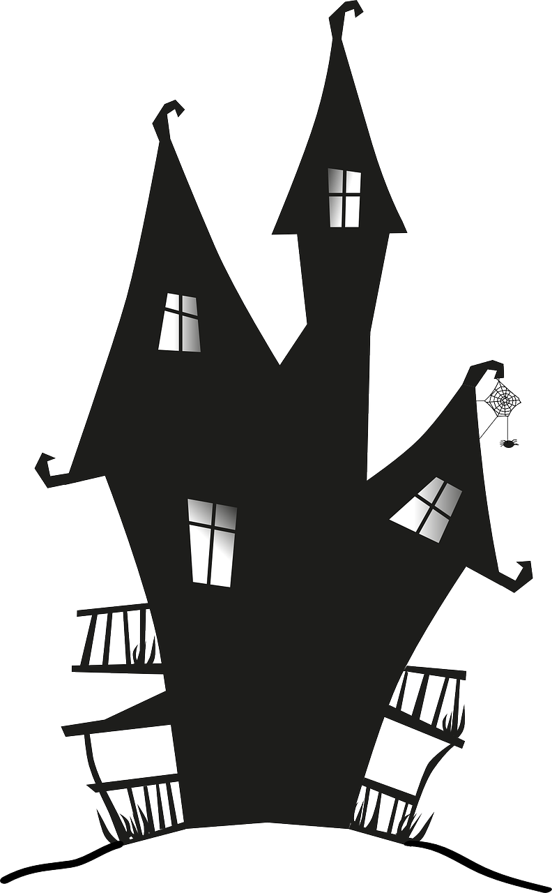 3. 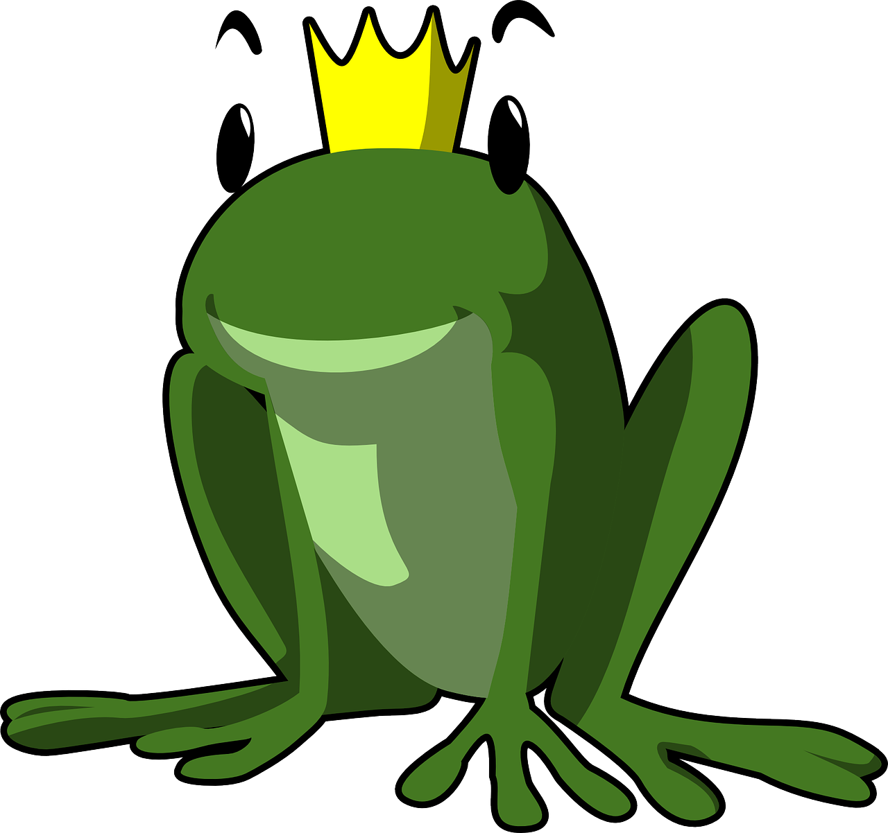 4. 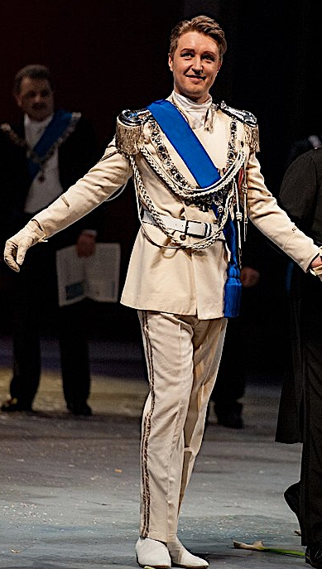

5. 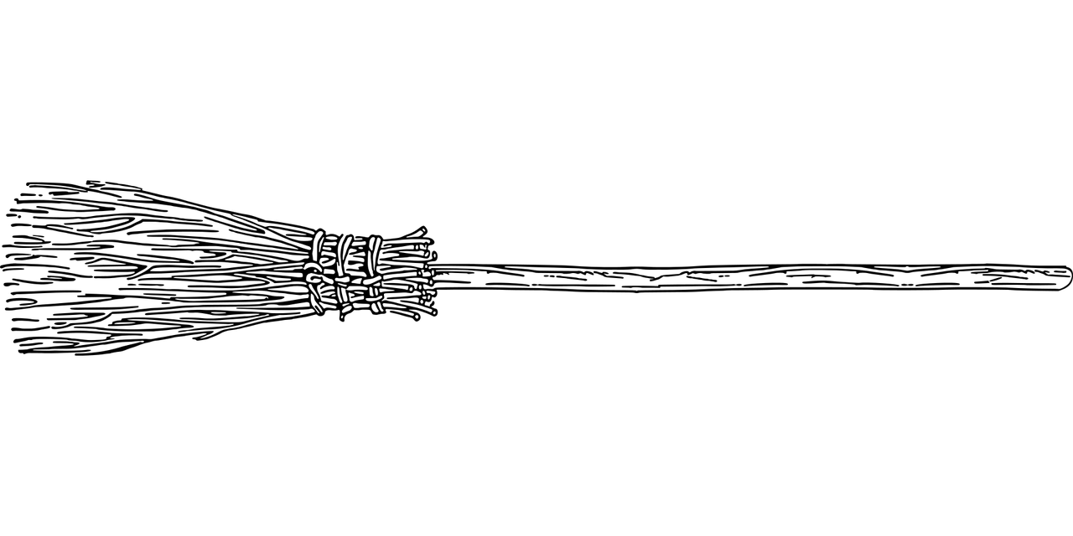 6. 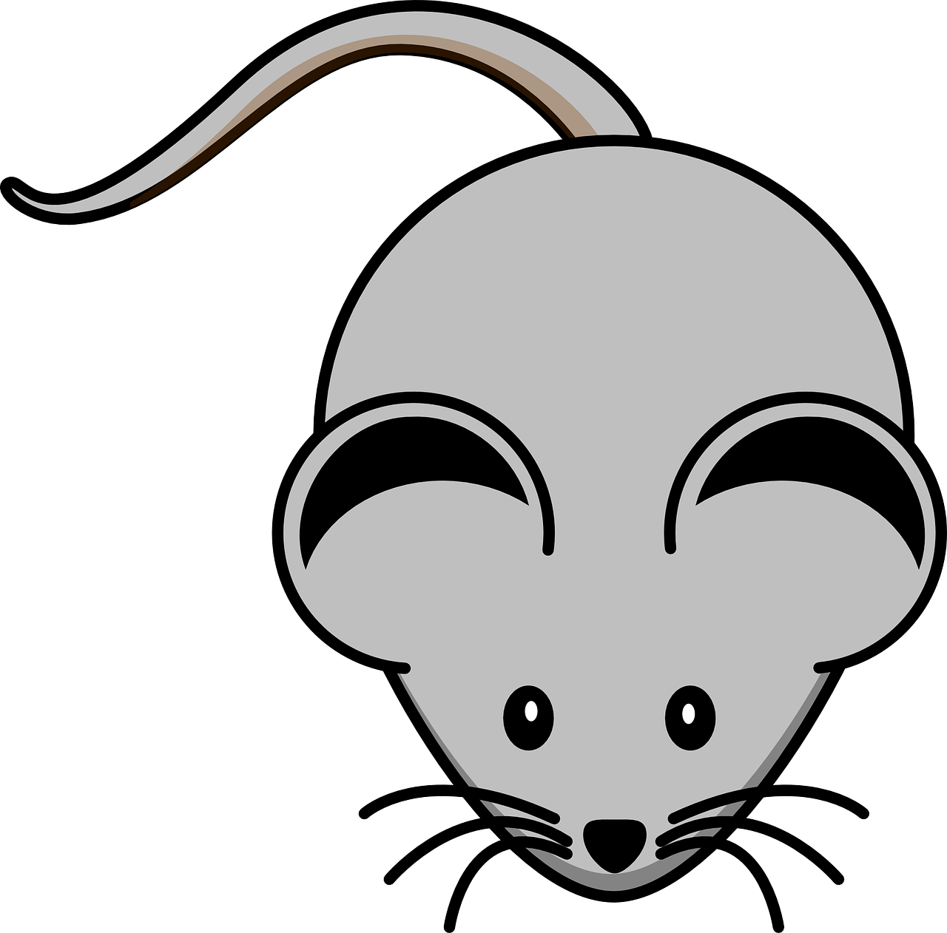 7. 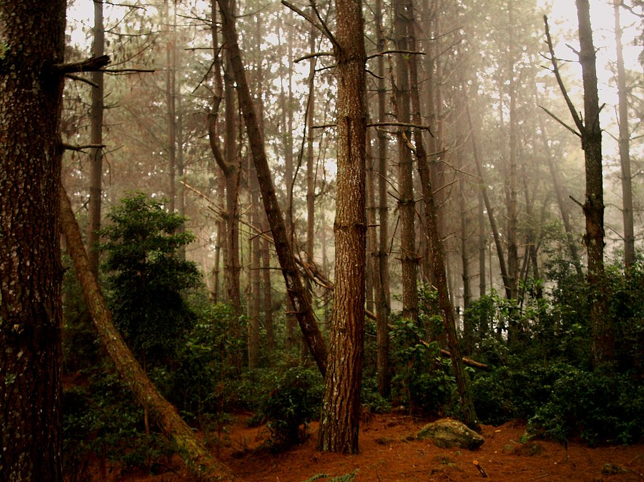

a. príncipe b. morada c. escoba d. bosque e. bruja f. ratón g. sapo

B. ¿Qué tipo de historia vamos a ver? ¿Crees que falta algún personaje (character)? ¿Quién? Vamos a ver el corto…

II. ¡A ver!
Ahora mira el cortometraje en https://www.youtube.com/watch?v=jFxaNN7JMag&list=PLsrYaExktN4O4keQVzhwBgmOb-2Ewx2BN&index=9 y vamos a ver si falta alguien.

III. Después de ver el vídeo
Con un/a compañero/a, compartan sus impresiones del corto.

A. ¿Te gustó el cortometraje? ¿Faltaba algún personaje? ¿Tiene un final esperable o es sorprendente? ¿Es una historia original? Habla con tu compañero/a y comparen sus respuestas.

B. ¿Qué tipo de bruja es la protagonista? ¿Es una bruja como otras brujas? ¿Por qué no?

C. ¿Cómo es el tono de esta historia? Nombra algunas cosas en la historia que son inesperadas o un poco ridículas.

D. ¿Hay en la historia alusiones (references) a otras películas? Por ejemplo, piensa en el vuelo de la escoba por el bosque.

E. How was the video organized? Did it have flashbacks, flash-forwards? Did it have a clear presentation of the characters?

F. What is the message that the director of the video wants to convey? Can you sum up the main idea of the video in a sentence?

G. ¿Es este corto para niños o no? Explica tu respuesta.

H. In your opinion, does this video reflect any cultural aspects of the country – in this case, Spain—where it was made? Why?
Why not?

II. Interpersonal and presentational: Trabajo en grupo
Ahora, con los compañeros de tu grupo, escribe la historia. Primero, decidan cómo va a ser su historia. Por ejemplo:
- Tienen que darles nombres a los personajes (por ejemplo, la bruja se puede llamar Gaby);
- Describan la escena (dónde transcurre el cuento: dónde vivía la bruja, con quién, como era su vida, cómo era su morada, cómo se sentía);
- Luego, cuenten la historia cronológicamente (qué pasó primero, después, etc.). Agrega un final alternativo o continúa la historia y dale otro final (por ejemplo, qué hizo la bruja con el ratón).

Palabras/expresiones que pueden ser útiles: Habitar = vivir; subirse a la escoba; no funcionar; cargar gasolina; tener un accidente. Cuenten la historia en el pasado, usando el pretérito e imperfecto. Repasen la diferencia entre los dos tiempos y cuándo usamos uno o el otro. Comiencen su historia así:

“Había una vez una bruja que se llamaba…

Fuente de las fotos: 1. https://www.flickr.com/photos/rastaxixo/16658068063; 2. https://pixabay.com/es/casa-de-la-bruja-los-cuentos-de-hadas-186463/; 3. https://pixabay.com/es/rey-de-la-rana-cuento-de-hadas-rana-153168/; 4. By Profitrol (Own work) [CC BY-SA 4.0 (http://creativecommons.org/licenses/by-sa/4.0)], via Wikimedia Commons; 5. https://pixabay.com/es/escoba-pincel-limpieza-barrido-2027093/; 6. https://pixabay.com/es/del-rat%C3%B3n-gris-roedor-bigotes-308757/; 7. By Venex_jpb (http://www.flickr.com/photos/venex/2218182207/) [CC BY-SA 2.0 (http://creativecommons.org/licenses/by-sa/2.0)], via Wikimedia Commons.

